MOOCs 國際課程設計經驗分享-All the Nuts and Bolts

大家都聽過 MOOCs ─ 把優質的課程放在網路上，讓全世界的人都 可以觀看並學習。而學習成效也一直是值得探討的問題，課程放上去 是第一步，接下來的經營才是完成學習的重要關鍵，也因為是國際課 程授課對象比一般實際授課的學生資質也更為參差，更有挑戰性。

這樣的課程，內容該如何設計以維持學習者的興趣？如何熱絡課程討 論版？作業如何設計讓來自四面八方的學習者，讓他們進行有效學習 與合作？又如何去檢核學習的成效？這些都端看授課老師與課程團 隊如何設計與經營。

因此，教發中心特別邀約有 MOOCs 實戰經驗的張歐群老師分享國 際數位課程設計的歷程與經驗，和國際課程呈現與經營的模式，張老 師的寶貴經驗，將帶給您更多元豐富的教育視野。

● 時間：105 年 5 月 17 日(二) 10:00-12:00
● 地點：羅耀拉 SL117 會議室
● 主講人：台北醫學大學轉譯醫學博士學位學程 張歐群老師
● 報名網址： http://activity.dsa.fju.edu.tw/Activity.jsp?activityID=24991 (活動代碼：24991，報名截止日為 5/16 )
● 全程參與本項活動得登錄本校年度教育訓練認證 2 小時。

輔仁大學地理位置

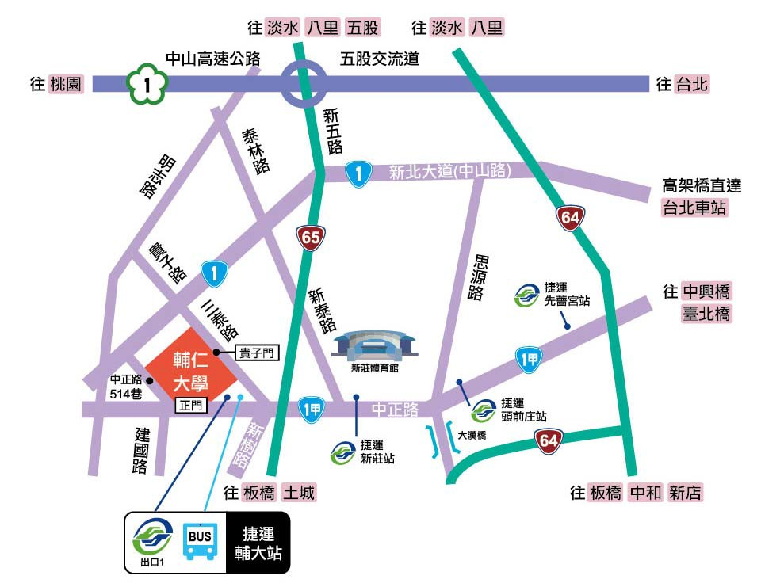

場地示意圖

